

Stichting
Ilula Orphan Program
Een sponsoring programma
om (wees)kinderen in Ilula-Tanzania
onderwijs en zorg te bieden.


STICHTING
IOP-Nederland
Nieuwsbrief
19e jaargang nr 1 maart 2025
Beste sponsoren, donateurs, adverteerders en andere belangstellenden.

We zijn met goede moed aan al weer een nieuw IOP jaar begonnen.
We blijven onze rommelmarkten houden, die lopen steeds beter. We hebben intussen een groot vaste klantenbestand opgebouwd.
Gelukkig blijft ook de aanvoer van tweedehands spullen gestaag door gaan.
Wel moeten we heel erg goed na gaan denken over een nieuwe inkomstenbron want over 2 jaar gaan we met de rommelmarkten stoppen.
Mocht u geweldige ideeën hebben, laat het ons dan weten.

Het bestuur kan ook uitbreiding gebruiken.
U hoeft daarvoor niet perse in de Hoekschewaard te wonen. We vergaderen meestal via skype.

Laten we met zijn allen 2025 tot een succesvol jaar maken.

Het bestuur: Jos, Paulien, Annelies, Job en Lianne.

Bericht van de penningmeester

Ik ben heel blij met het op tijd betalen van de sponsorgelden 2025.
Slechts 5 sponsoren hebben nog niets betaald, hen zal ik binnenkort een herinnering sturen.
Ook was ik zeer verheugd dat zo velen van jullie de bijdrage opgehoogd hebben naar € 300 per jaar (dat is maar €25 per maand)
Een enkeling heeft zelfs de echt nodige € 500 of meer overgemaakt.
Ook in Tanzania is alles heel veel duurder geworden.
Toch willen we uiteraard dat onze kinderen naar school kunnen blijven gaan.
Wij danken u dan ook hartelijk voor uw steun.

Annelies (penningmeester IOP)

Jaarverslag 2024

Bestuur | Het bestuur:  Voorzitter: Jos Jansen  Secretaris: Paulien Mul-Bode  Penningmeester: Annelies de Groot-Nieuwenweg  Overige leden: Job van den Elsen en Jet Westerveld, Halverwege het jaar is Lianne Leenman toegetreden, Jet Westerveld is aan het eind van het jaar afgetreden.  Het bestuur heeft 4 maal via skype vergaderd.  Onze voorzitter Jos heeft het project in Tanzania tweemaal bezocht.  Het verdere contact met IOP Tanzania verloopt normaal, voornamelijk via e-mail en Whatsapp, een enkele maal via de telefoon.
Bestuur  Zaken | Doorgegaan met het werven van donateurs voor minimaal € 20 per jaar.  Doorgegaan met het werven van adverteerders voor € 10 (halve pagina) en € 20 (hele pagina) per jaar in de nieuwsbrief.  Dit jaar was er viermaal een nieuwsbrief aan onze sponsoren en 10 maal werd de Tanzaniaanse nieuwsbrief doorgestuurd.  Enkele malen per mail activiteiten bij sponsors gemeld.  De website www.iopnederland.nl is vernieuwd.  De sponsorkinderen-registratie is in unit4 verwerkt wat een duidelijk beeld geeft van hoeveel geld er aan een kind besteed wordt en hoeveel er nog te besteden is.
Sponsoring | Eind 2023 hadden we 82 sponsoren, die 71 sponsorkinderen naar school kunnen laten gaan. 12 life sponsors betalen het onderhoud van 10 weeskinderen.  Eind 2024 hebben we 82 sponsoren op 71 kinderen.  In verband met de duurdere scholen moeten we vaker meer dan 1 sponsor op een kind zetten  Naast het schoolgeld betalen van de jeugd helpen we financieel ook met diverse andere projecten van het IOP, zoals de senioren, het Mammahuis, boompjes voor de avocado farm, kooksysteem op gas voor de scholen e.d.
PR | Met onze maandelijkse rommelverkopen (steeds de eerste zaterdag van de maand) hebben we steeds goede opbrengsten gehad en danken onze goede gevers en kopers hier hartelijk voor. Verder stonden we op de Paardenmarkt in Numansdorp, de Zoete Zaterdag in Puttershoek en op de Kerstmarkt in Oud-Beijerland.
Acties | Elf maal een rommelverkoop aan de Boonsweg.  Inzameling cartridges en oude mobieltjes.  Inzamelen oude pennen is eind 2024 gestopt.  Inzamelen bier- en limonadeblikjes en ijzer.  “Sponsor kliks” en “Kopen voor je club” actie kan nog steeds via de website, die laatste is ook gestopt.  Verkoop van mooie kleding en schoenen via Vinted: veel werk maar het levert ook heel veel geld op.  Boekenverkoop via de Boekenbalie.  Via verschillende organisaties en een enkele vrijwilliger die een benefietavond organiseert ontvangen we ook enkele malen per jaar een mooi bedrag voor een van de bovengenoemde doelen.
VWW | Het contact met Vrijwillig Wereldwijd verliep dit jaar voornamelijk telefonisch. Via deze organisatie gingen 6 vrijwilligers enige weken naar het IOP.  Ook ging er dit jaar een groep van 9 jongeren (16 – 18 jaar) onder begeleiding van een volwassene voor ruim een week naar ons project.  Job en Jet hebben zich ingezet voor het contact met VWW en de jongerenreizen.

1-1-2023 begin saldo Regiobank | 3.568,10
1-1-2023 begin saldo Regiobank spaarrekening | 5.149,99
Totaal |  |  | 8.718,09
Ontvangen sponsor/lesgelden | 30.770,81
Betaalde sponsor/lesgelden |  | -34.080,00
Totaal |  |  | -3.309,19
Ontvangen VWW gelden | 0,00
Betaalde VWW gelden |  | 0,00
Totaal |  |  | 0,00
Ontvangen bibliotheek gelden | -3.650,00
Betaalde bibliotheek gelden |  | 0,00
Totaal |  |  | -3.650,00
Ontvangen weeshuis gelden | -3.445,46
Betaalde weeshuis gelden |  | 0,00
Totaal |  |  | -3.445,46
Acties | 17.693,67
Onkosten acties |  | 0,00
Totaal |  |  | 17.693,67
Donateurs en advertenties | 145,00
Noodfonds | 1.089,45
Ontvangen rente | 0,00
Bankkosten |  | -211,18
Diverse kosten |  | -5.364,47
Totaal |  |  | -4.341,20
Totaal Bank + Ontvangsten - Uitgaven | 42.603,47 | -39.655,65 | 2.947,82
31-12-2024 eindsaldo Regiobank | 573,48
31-12-2024 eindsaldo Regiobank spaarrekening | 11.092,43
Totaal |  |  | 11.665,91

Toelichting:

Dat er een verschil is tussen betaalde en uitgegeven sponsorgelden komt omdat we bijspringen bij kinderen die een duurdere opleiding volgen.
Ook is de eerste helft sponsorgeld 2025 in december overgemaakt naar Tanzania.

Bij de bibliotheek hebben we vergeten in december het eerste deel 2025 over te maken, iets wat we altijd in december doen. Dat trekken we in maart 2025 weer recht.

Acties zijn alle inkomsten genererende activiteiten zoals rommelmarkten, oud ijzer, Vinted en marktplaats verkoop, pennen, cartridges en mobieltjes, boekenbalie opbrengsten etc.

Het noodfonds zijn de bijdragen uit de club van 1000 en houden we apart voor noodsituaties.

Bankkosten zijn helaas best wel hoog, een zakelijke rekening kost veel meer dan een privé rekening, ook moeten we per maand € 3,63 afdragen voor klanten onderzoek (wit wassen e.d.) De ontvangen rente is hier van het totaal bedrag afgetrokken.

Ten slotte de diverse kosten, hieronder vallen de donaties aan speciale activiteiten, denk daarbij aan een donatie voor de senioren, extra geld voor het weeshuis i.v.m. de gestegen voedingskosten etc.

Dat het eindsaldo vrij hoog is komt doordat er al diverse sponsoren 2025 vooruit betaald hebben.

Rommelmarkt opbrengsten

Rommelmarkt januari € 1180,60
Rommelmarkt februari € 1301,15
Rommelmarkt maart € 1252,60

De volgende rommelmarkten zijn op:

Zaterdag 5 april
Zaterdag 3 mei
Zaterdag 7 juni

Steeds van 10 tot 13 uur aan de Boonsweg 63 te Heinenoord.
Inleveren goede spullen kan op werkdagen tussen 8 en 18 uur.
In het weekend alleen op afspraak
(Annelies 0633318496)
LET OP! Absoluut geen meubelen inleveren, daarvoor is onze opslagcontainer veel te klein.

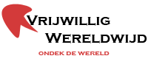
Ook zin om eens de handen uit de mouwen te komen steken bij het IOP in Tanzania?
Of ben een jongere?
Zij organiseren ook iedere zomervakantie een jongerenreis.
Kijk voor de mogelijkheden op:
www.vrijwilligwereldwijd.nl


Inzamelacties

U kunt ons nog steeds steunen door uw internetaankopen via Sponsorkliks te doen. De link staat op onze website.
Je kunt sponsorkliks ook in je favorieten in je browser zetten.

De inzameling van oude pennen en stiften is helaas gestopt.
We zamelen wel nog steeds lege cartridges, oude mobieltjes en statiegeld flesjes en blikjes in. De inzamelton hiervoor staat aan de poort van Boonsweg 63 in Heinenoord.

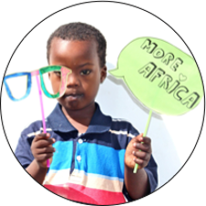
ZANZIBAR

Mocht u op zoek zijn naar een verblijf op Zanzibar voor uw vakantie kijk dan eens bij deze organisatie.

Contact: www.more-africa.com
info@more-africa.com

Verhuisbericht

Vergeet u a.u.b. niet ons op de hoogte te brengen van een verhuizing of het wijzigen van een emailadres.
Zo zijn we afgelopen jaren diverse sponsors kwijtgeraakt.
Of ze werkelijk verhuisd zijn of geen interesse meer hebben weten we niet.
Ze hebben zich in ieder geval niet afgemeld, wat natuurlijk niet netjes is.

Jonge moeders project
Het Mammahuis is een project van IOP Germany. Maar wij als IOP Nederland omarmen dit project ook en wij doneren jaarlijks een bedrag aan het Mammahuis. Het huis dat zij hebben gehuurd is niet zo ver van het weeshuis. Het is een stenen huis met tuin omheind door een schutting met een ijzeren poort zodat het een veilige omgeving is. Het huis had wat renovatie en uitbreiding nodig en daar heeft IOP Duitsland een sponsor voor gevonden. Het huis bevat dan 6 slaapkamers, een gemeenschappelijke woonkamer, keuken en natte ruimtes. In de tuin is een chicken farm gebouwd. De moeders zijn verantwoordelijk voor de kippen en kunnen hierdoor ook een eigen inkomen genereren.
Deze moeders zijn geselecteerd door IOP Tanzania. Hier is een serieus traject aan vooraf gegaan, want de moeders moeten aan bepaalde eisen en voorwaarden voldoen. Zij vallen onder het “Young Women Empowerment” project van IOP/YWCA.
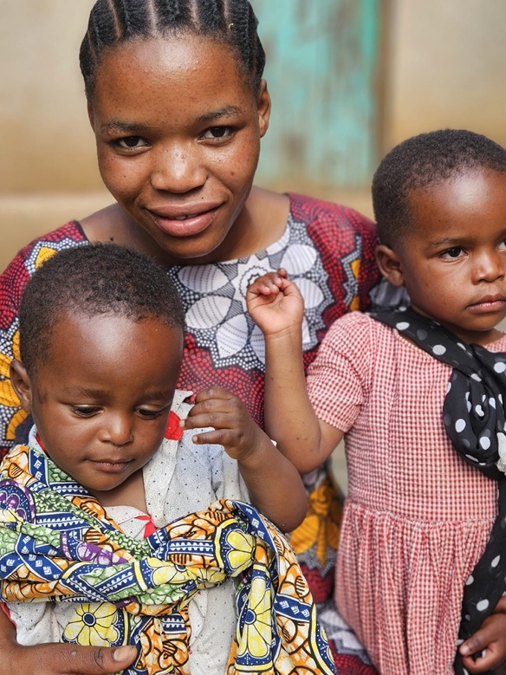
De jonge moeders gaan een scholingstraject in voor 3 jaar. (binnenkort wordt dat 4 jaar) Op basis van hun talenten en interesses is in kaart gebracht voor welke scholing zij in aanmerking komen. De moeders gaan twee dagen per week naar school en hebben 3 dagen per week praktijk. Na 3 jaar moeten zij dan op eigen benen verder kunnen. IOP Duitsland ontvangt regelmatig een rapportage over de voortgang van de moeders en hun kinderen.
De kosten voor een jaar voor 1 moeder zijn rond de € 1200,-.
De Soroptomistclub Hoeksche Waard/IJsselmonde heeft voor dit jaar (2025) € 3500,- gedoneerd om 3 moeders te helpen met het bouwen aan hun toekomst.
Waarvoor dank.

(een jonge moeder met haar tweeling)
Farm for the Future (FFF) updates:

The farm heeft dit seizoen te kampen met te weinig regen.
Het meer achter de dam staat lang niet zo vol als na andere regenseizoenen.
Daar moet dit jaar goed rekening mee gehouden worden.

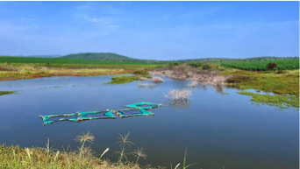

Wekelijks kwam er een nieuwsbrief uit waarin stond wat er zoal gedaan was, deze brief gaat m.i.v. maart 2025 een maandelijkse brief worden.
Alle share holders ontvangen deze brief (brieven) altijd aan het eind van de maand. Zij worden dus heel goed op de hoogte gehouden.
Al met al doet de farm het heel goed.
De FFF doet ook aan hulp aan kleine boertjes.
Zo is er een aardappelteelt project opgezet in kleine dorpjes.

Aardappelteelt proefakkers gestart in de dorpen Vitono en Ng'osi

We hebben weer een mijlpaal bereikt! Na een zeer boeiende introductiebijeenkomst zijn we met succes gestart met onze aardappelteelt proefakkers in de dorpen Vitono en Ng'osi. In totaal namen 61 boeren deel aan dit initiatief om praktische kennis op te doen over effectieve aardappelteelt technieken. Met de steun van onze aardappelpartners, HZPC, kregen de boeren de kans om in de praktijk te leren hoe je een succesvol en winstgevend aardappelbedrijf kan opzetten en runnen. Deze proefpercelen zullen dienen als leercentra voor boeren. Ze krijgen les in moderne landbouwtechnieken, zoals zaadselectie, ongediertebestrijding en bodembeheer. Dit zal leiden tot betere opbrengsten.

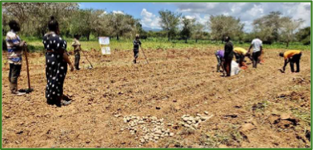

Langdurig bezoek van een hele familie afgelopen zomer

Amal en Arne hebben met hun twee kinderen, Joah en Lucie, tijdens hun wereldreis langere tijd doorgebracht bij het IOP.
In deze nieuwsbrief vertellen Joah en Lucie hier over.
Amal zal in een volgende nieuwsbrief meer vertellen over hun ervaringen.

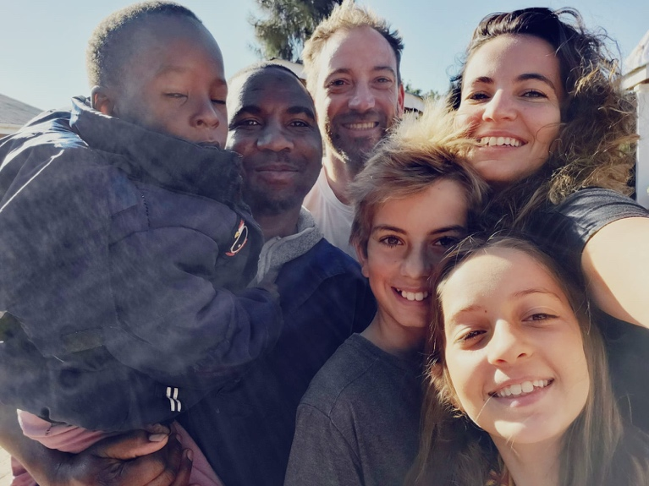
IOP

Mijn naam is Joah Van Overloop.
Ik kom uit België en ik ben in mei 2024 naar IOP gegaan.
Dat deed ik samen met mijn zus en mijn ouders.
Wij sliepen in de cabines in IOP.
We werden vriendelijk ontvangen door 2 vrouwen.
We maakten een wandeling door het hele complex en in de avond mochten we naar de zaal gaan en zongen ze voor ons.
Ze zingen normaal om te bidden maar toen niet want ze zongen welkomstliedjes.
Ook als we vertrokken zongen ze liedjes.
We kregen elke dag 3 maaltijden.
We aten niet samen met de kinderen.
Wij kregen ons eten apart.
De kinderen aten bijna elke dag ugali met bonen.
Ugali is gemaakt van mais.
Die mais hebben ze zelf geoogst en geplukt.
Ik ben er ook gedurende 1 maand naar school gegaan.
Ze hebben heel veel eigen scholen en andere organisaties.
Je kunt er heel veel doen.
Met vriendelijke groeten, Joah Van Overloop

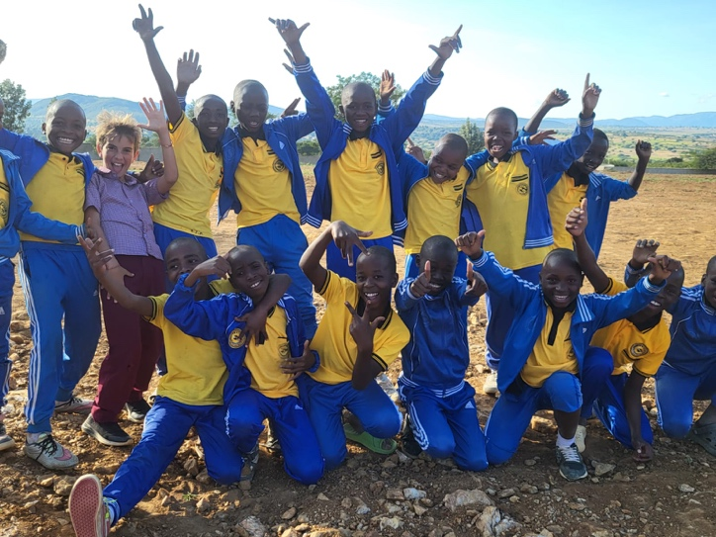

Hallo, ik ben Lucie en ik ben in IOP geweest. Het was een leuke ervaring!
De kinderen waren ook heel lief!
Ik ben er ook naar school geweest.
Het was er wel moeilijker dan bij ons.
We kregen op school ook eten.
Dat was ugali met bonen of rijst met bonen.
Ik en mijn gezin hebben ook veel leuke dingen gedaan.
Zoals: gaan wandelen met de geiten, naar de lokale markten gaan en leuk met de tuctucs rijden.
Mij mama hielp ook een kleuterschool met een nieuwe klas in te richten en de leerkrachten leren hoe ze met kinderen met een beperking moeten omgaan.
Daarnaast heb ik ook een leuk spel geleerd.
Ik weet niet meer hoe het heet maar het was wel een leuk spel.
Het spel speelde je eigenlijk met een bal maar die gemaakt was van sokken.
Je moest elkaar een soort van aangooien maar dan op een andere manier.
Dus zo heb ik het IOP beleefd.
Dus ik zou zeggen ga zeker maar eens naar IOP!
Dank je wel om mijn verhaal te lezen.
Lucie 11 jaar.

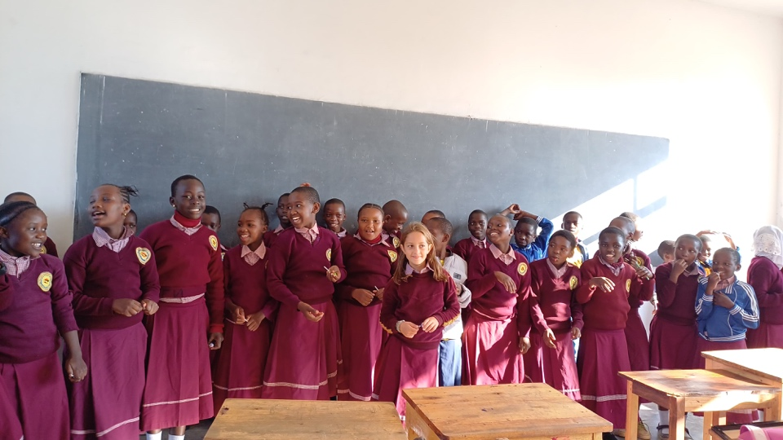

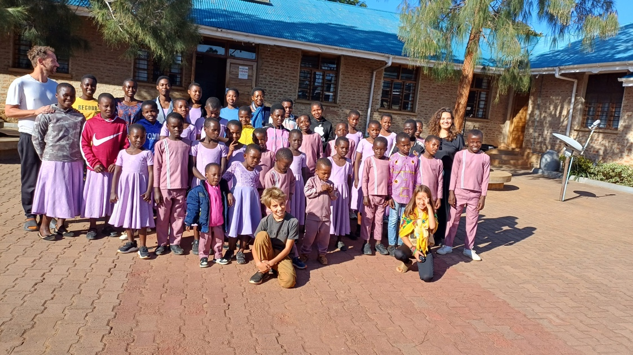

BB in haar eigen woorden ter gelegenheid van haar 80ste verjaardag

Op Berits 80ste verjaardag vieren we hoe ze zich haar hele leven lang heeft ingezet om anderen te helpen. Met als hoogtepunt de oprichting van het Ilula Orphan Program (IOP).
Lees haar inspirerende levensverhaal, in haar eigen woorden!

HOOFDSTUK 1/6 – door Berit Skaare (BB), 18 maart 2025

HOE GEWELDIG EN MOTIVEREND HET IS OM ANDEREN TE HELPEN

Ik groeide op net na de Tweede Wereldoorlog. De buren of mensen in nood helpen zat bij ons gezin in het DNA. Mijn vader repareerde vaak fietsen voor mensen of lapte de gaten in hun schoenen - gratis, natuurlijk! - en mijn moeder stond erom bekend dat ze meteen de pannen op het fornuis zette wanneer ze hoorde dat er iemand ziek was. Mijn vader was politieagent, mijn moeder was huisvrouw. Na de oorlog hadden de mensen weinig geld en veel landen waren failliet na de verwoestende invasies van Hitler. Toen ik naar school ging, had ik bijvoorbeeld geen winterlaarzen. Noorwegen is koud in de winter, met veel sneeuw, maar mijn ouders konden het zich niet veroorloven om winterlaarzen voor me te kopen. Ik moest kaplaarzen dragen met drie paar sokken en daar schaamde ik me voor!

Toen ik 5-6 jaar oud was, stuurde mijn moeder me naar een Zendingsvereniging voor kleine meisjes in onze kerk. Ik vond het geweldig! We leerden over hoe mensen in verre landen leefden, zoals in Azië en Afrika. Ik herinner me dat alle kinderen op de grond zaten toen een zendeling uit Madagaskar thuiskwam en ons grote foto's aan de muur liet zien over hoe kinderen daar naar school gingen. Die kinderen droegen een wit shirt en een blauwe broek of rok en zaten op de grond in de schaduw van een boom waar een onderwijzer voor stond. Ze schreven met krijtjes op kleine bordjes, maar ze hadden helemaal geen boeken. We hoorden dat ze in kleine lemen hutjes woonden en heel weinig te eten hadden; dat het ziekenhuis ver weg was en dat er geen schoolgebouw was, maar alleen een plek onder een schaduwrijke boom. Er was altijd die hete zon, geen winter, dus niemand had laarzen nodig - zoals ik! Als klein meisje was ik echt ontzet toen ik dit hoorde! Ik ging zelf naar een grote school met tafels en stoelen en eten in de ochtend. Waarom hadden niet alle kinderen zo'n school? Ik dacht bij mezelf dat iemand scholen zou moeten bouwen voor de kinderen in Madagaskar, Afrika! Dat wilde ik op een dag gaan doen!

Mijn lerares op de lagere school was missionaris geweest en ze vertelde ons HEEL VEEL van dat soort verhalen. Op een dag in de vierde klas gaf ze ons een opdracht: Wat zou je doen als je een miljoen zou winnen? Ik schreef meteen mijn antwoord op. Ik zou winterlaarzen kopen en een school bouwen in Afrika!

Mijn hele leven was erop gericht om een goede naaste zijn, zoals Jezus en de Bijbel ons leerden. Ongeacht wat je bezit, je kunt altijd delen! Er is altijd een manier om anderen in nood te helpen en op die manier zal je je gelukkig voelen! Toen ik opgroeide en al snel een eigen gezin kreeg, hadden we allemaal zo'n instelling naar anderen toe. Ik ben altijd betrokken geweest bij de padvindsters, het kindermissiewerk en de kerk. Het zendingswerk in mijn kerk bracht me een keer naar Ilula om te helpen bij het aanleggen van een waterleiding naar deze droge dorpen. Tijdens dat verblijf werden de zaadjes van het IOP geplant. AIDS was op dat moment op zijn hoogtepunt! Ik heb mijn kerk in Amerika ervan overtuigd dat we moesten helpen om HIV-geïnfecteerden in dit gebied naar school te laten gaan, om ze een toekomst te geven. Miljoenen Tanzaniaanse kinderen hadden hun ouders verloren door HIV. Mijn kerk vond het een goed plan en vroeg me om voor twee jaar naar Ilula te gaan om dit werk op te starten. Ik was erg enthousiast! Ik verkocht mijn bedrijf, huis en auto, pakte twee koffers en ging naar Ilula.

Vanuit Amerika naar een dorp op het Afrikaanse platteland verhuizen was een enorme uitdaging. Maar de mensen zelf waren mijn drijfveer! Iedereen was zo inspirerend, behulpzaam en stimulerend. Op een dag zaten een paar van ons in een kapot klaslokaal in de Ilula Primary School en besloten we dat de naam van ons project Ilula Orphan Program moest worden. We kregen wat juridische hulp om de naam te registreren bij het ministerie in Dar es Salaam. Mijn hemel! Wat had ik gedaan? Een organisatie gestart die helemaal niet gepland was? Ik zou hier gewoon twee jaar blijven en dan naar huis gaan..... maar die plannen waren plotseling gewijzigd.

Ik nam het werk heel serieus. Ik zette mijn schouders er onder in Ilula en kreeg veel hulp van de mensen om me heen. We hebben het Sponsorprogramma voor Weeskinderen opgezet, de groep Padvindsters, de HIV-informatie en HIV-voorlichting in de verschillende dorpen, en de Foster Family Groep en de Kids Corner Pre School gerealiseerd. Veel van mijn vriendinnen van de Padvinderij in Europa hebben geholpen sponsors te vinden om het schoolgeld voor de weeskinderen te betalen. Er werd een Mshikamano Vrouwengroep opgericht, ik gaf Engelse les, zette kleine bedrijfjes op en al snel begonnen we met de bouw van het IOP Weeshuis, met de fantastische financiële hulp van Noorse padvindsters en de Noorse ambassade. Het werk was erg inspirerend, omdat iedereen zich zo geweldig inzette! Er was zoveel te doen! En zoveel te leren!

Al snel waren de twee jaar van ondersteuning door mijn kerk voorbij. Maar er was nog zoveel werk te doen, dus werd afgesproken dat ik zou blijven en doorgaan, zij het dan zonder steun van mijn kerk. Hoe dan ook, het enthousiasme van alle mensen om me heen was motivatie genoeg om te blijven, ook al kreeg ik geen steun meer van mijn kerk.

Verschillende werkploegen kwamen over uit Amerika om te helpen bij de bouw van het IOP Center, en ook bij de bouw van een extra gebouw bij de Ilula Primary School. Het was daar, toen ik zand op de fundering schepte, dat God me eraan herinnerde: “Heb je 55 jaar geleden niet gezegd dat je een school in Afrika wilde bouwen? Nu doe je het”.

En het werk ging maar door en door - 19 jaar lang! Het was en is mijn levenswerk!

BB

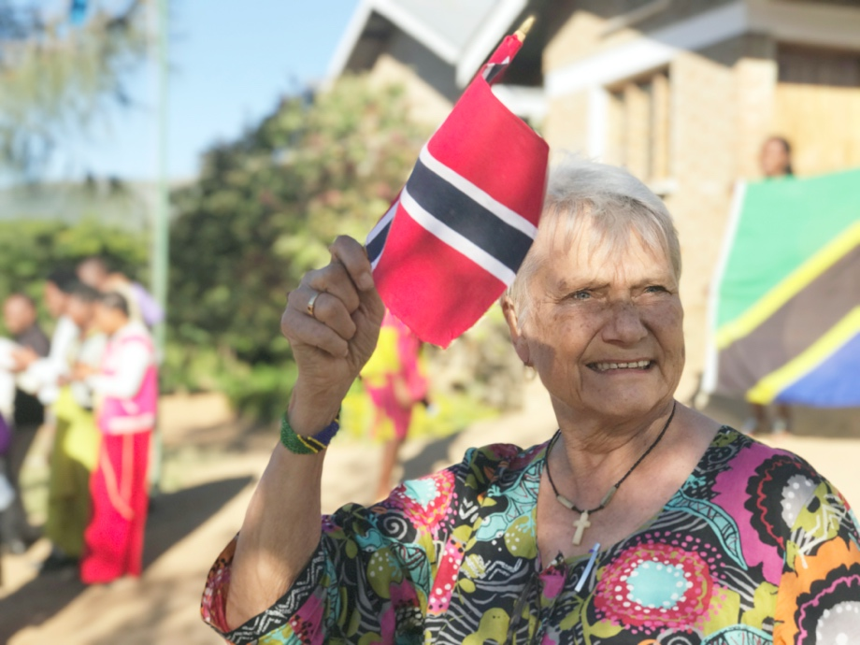

Vier samen met ons BBs 80ste verjaardag op 26 april!

We halen goede herinneringen op van haar humanitaire activiteiten in Ilula en wensen haar veel geluk. Een cadeau of een donatie aan het IOP Center (het centrum voor meisjes en jongens) ter ere van BB wordt zeer op prijs gesteld.
Neem contact op met Annelies bij IOP Nederland: iopnederland@xs4all.nl

Hartelijk dank voor uw zorg en liefde





Hier kan uw advertentie staan

Kosten ½ pagina € 10 per jaar
Hele pagina € 20 per jaar



Moderne Gebruikte Kleding (dames en heren) + accessoires
Heulbrug 7
Numansdorp
Tel: 0186-657652
www.2-times.nl
Facebook: 2-Times
Instagram: 2times_numansdorp

Openingstijden:
Dinsdag t/m vrijdag 10 – 17u
Zaterdag 10 – 17u
Kleding-inname uitsluitend op afspraak
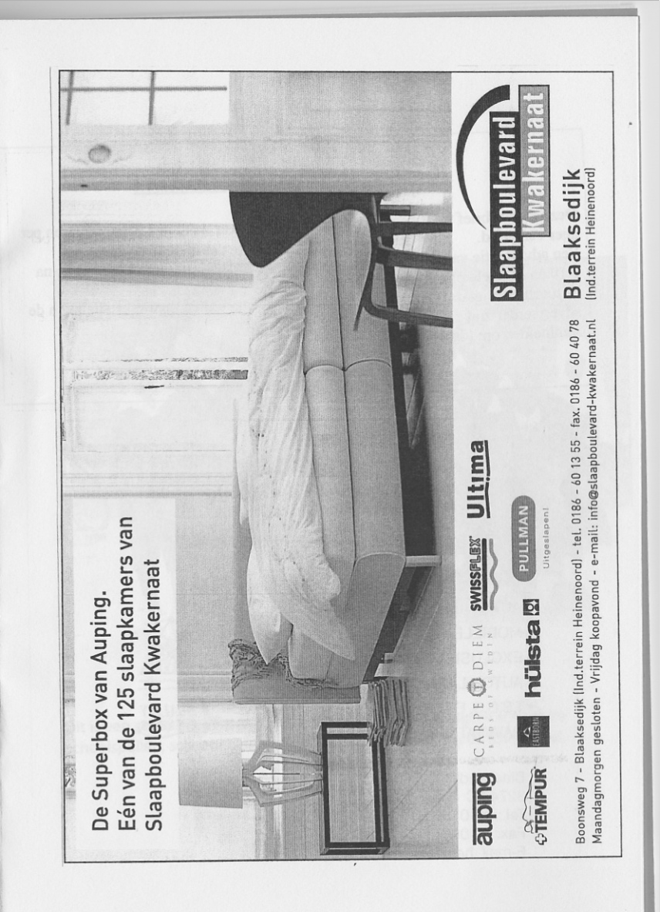
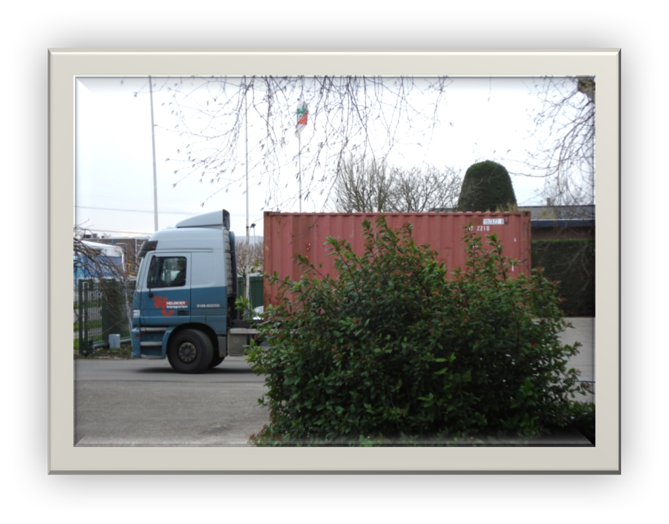
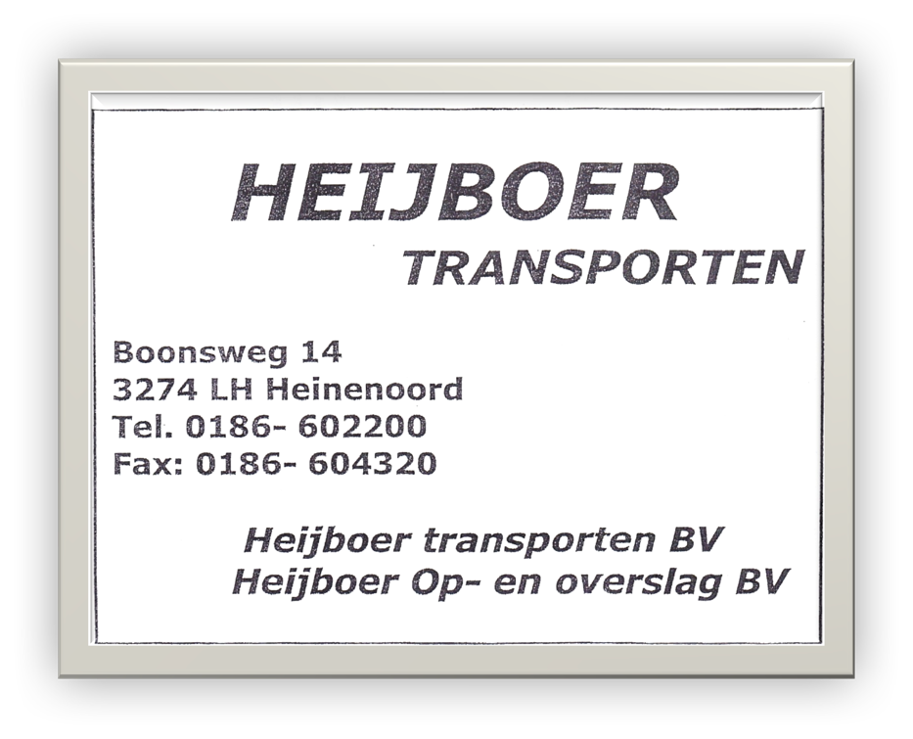

JMS

Jense Machine Service b.v.

- Machinereparatie
- Draaierij
- Draaidiameter tot 11 00 mm

- Postbus 5040 3274 ZJ
- Nijverheidsweg 12
- 3274 KJ Heinenoord
- Tel. 0186-603119
- Fax 0186-603081
Email: jms@jensebv/demon.nl

Contactgegevens Stichting IOP-NL

Schaduwrijk 97
3297 SC Puttershoek
06 33 31 84 96
iopnederland@xs4all.nll
www.iopnederland.nl
k.v.k nr: 24432681
Regio banknummer: NL15RBRB0827956843
t.n.v. Stichting Ilula Orphan Program Nederland

